# TOP 100 đề thi thử THPT Quốc gia 2023 môn Sinh học có đáp án

Chỉ từ 200k mua trọn bộ Đề thi THPT Quốc gia môn Sinh bản word có lời giải chi tiết:  
B1: Gửi phí vào tài khoản 0711000255837 - NGUYEN THANH TUYEN - Ngân hàng Vietcombank **(QR)**  
B2: Nhắn tin tới zalo Vietjack Official - nhấn vào đây để thông báo và nhận giáo án.  
Xem thử tài liệu tại đây: Link tài liệu  
**Đề thi thử** **THPT Quốc gia môn Sinh Học năm 2023 có đáp án**  
**Đề thi thử THPT Quốc gia 2023 môn Sinh học trường THPT Yên Thế (Bắc Giang)**  
**Đề thi thử THPT Quốc gia 2023 môn Sinh học trường THPT Ninh Giang (Hải Dương)**  
**Đề thi thử THPT Quốc gia 2023 môn Sinh học trường THPT Hàn Thuyên (Bắc Ninh)**  
**Đề thi thử THPT Quốc gia 2023 môn Sinh học trường THPT Hàm Long (Bắc Ninh)**  
  
**Đề thi thử THPT Quốc gia 2023 môn Sinh học trường THPT chuyên Lam Sơn (Thanh Hóa)**  
  
  
**Đề thi thử THPT Quốc gia 2023 môn Sinh học liên trường THPT Kiến Thụy (Hải Phòng)**  
**Đề thi thử THPT Quốc gia 2023 môn Sinh học trường THPT Lê Xoay (Vĩnh Phúc)**  
**Đề thi thử THPT Quốc gia 2023 môn Sinh học trường THPT Lương Đắc Bằng (Thanh Hóa)**  
**Đề thi thử THPT Quốc gia 2023 môn Sinh học trường THPT Như Xuân (Thanh Hóa)**  
**Đề thi thử THPT Quốc gia 2023 môn Sinh học trường THPT Chuyên Trần Phú (Hải Phòng)**  
**Đề thi thử THPT Quốc gia 2023 môn Sinh học trường THPT Triệu Sơn 1 (Thanh Hóa)**  
**Đề thi thử Sinh học THPT Quốc gia 2023 sở GD&ĐT Hải Phòng**  
  
**Đề thi thử Sinh học THPT Quốc gia 2023 sở GD&ĐT Hà Nội**  
   
Để xem trọn bộ đề thi vui lòng click: Link tài liệu  
--------------------------------------------------------------------  
**Đề thi thử THPT Quốc gia 2023 môn Sinh học lần 1 trường THPT Yên Thế**  
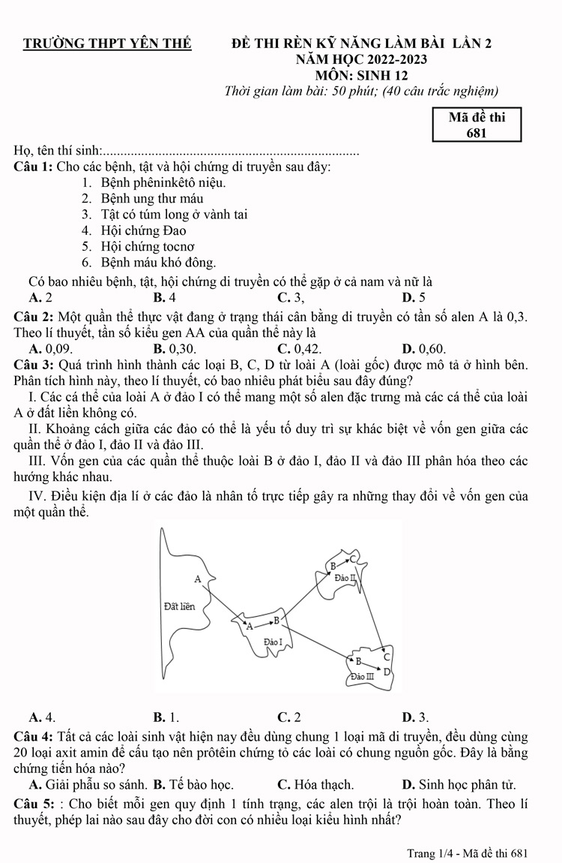  
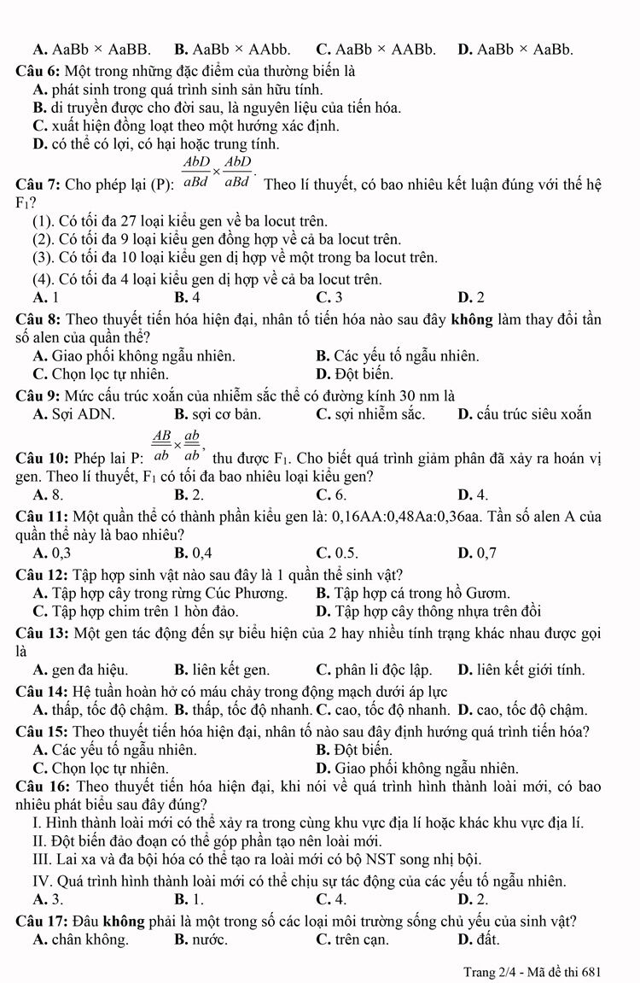  
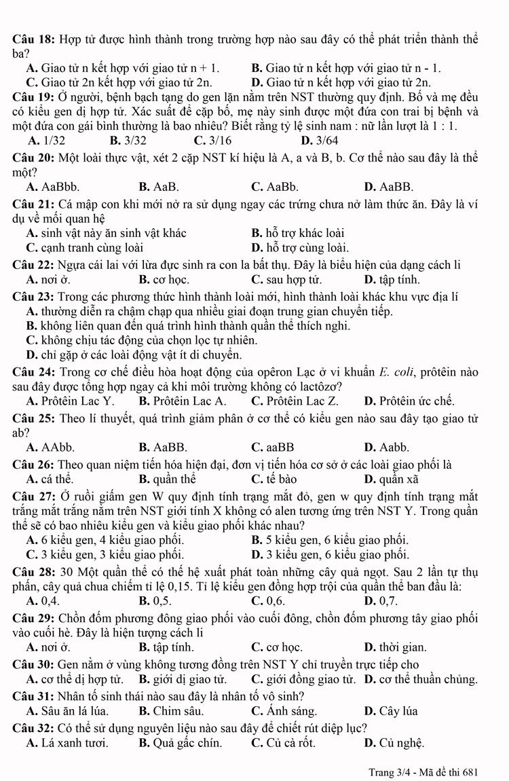  
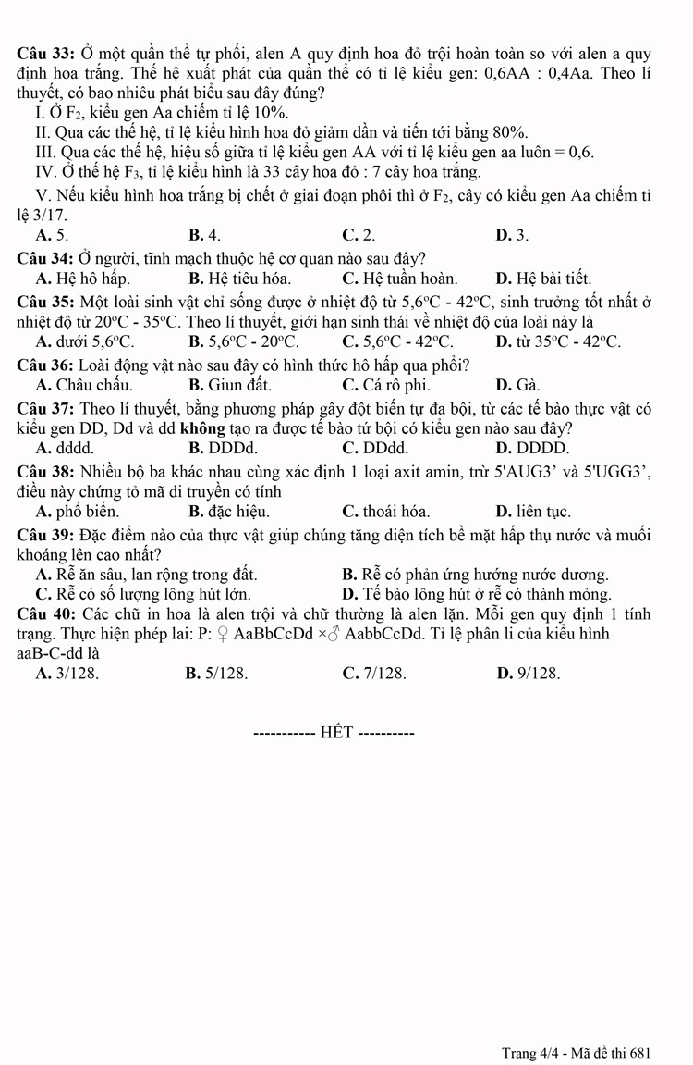  
**Đề thi thử THPT Quốc gia 2023 môn Sinh học lần 1 trường THPT Hàm Long**  
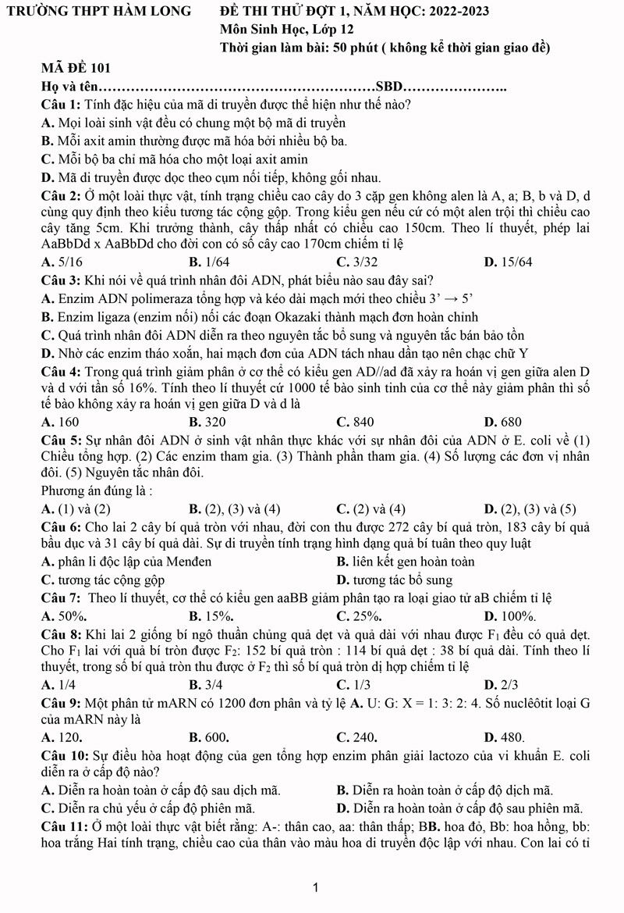  
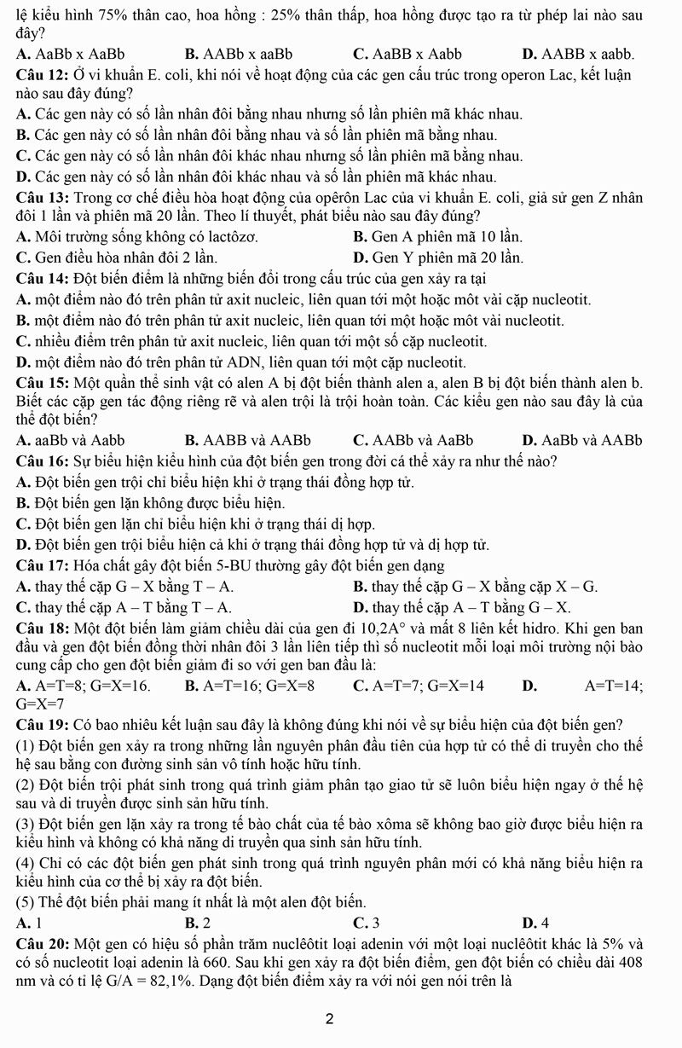  
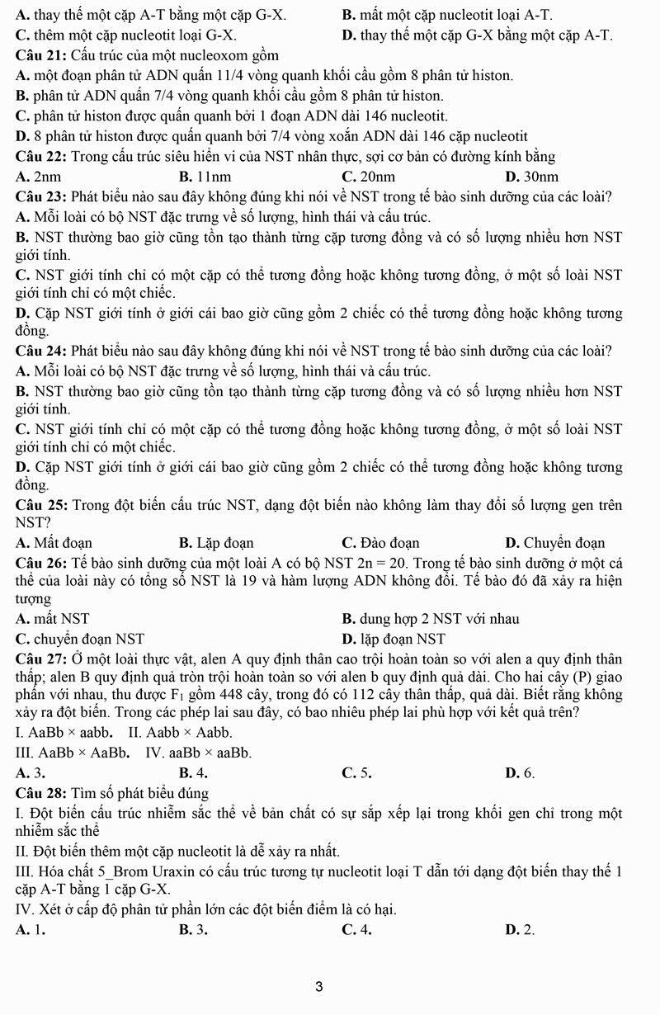  
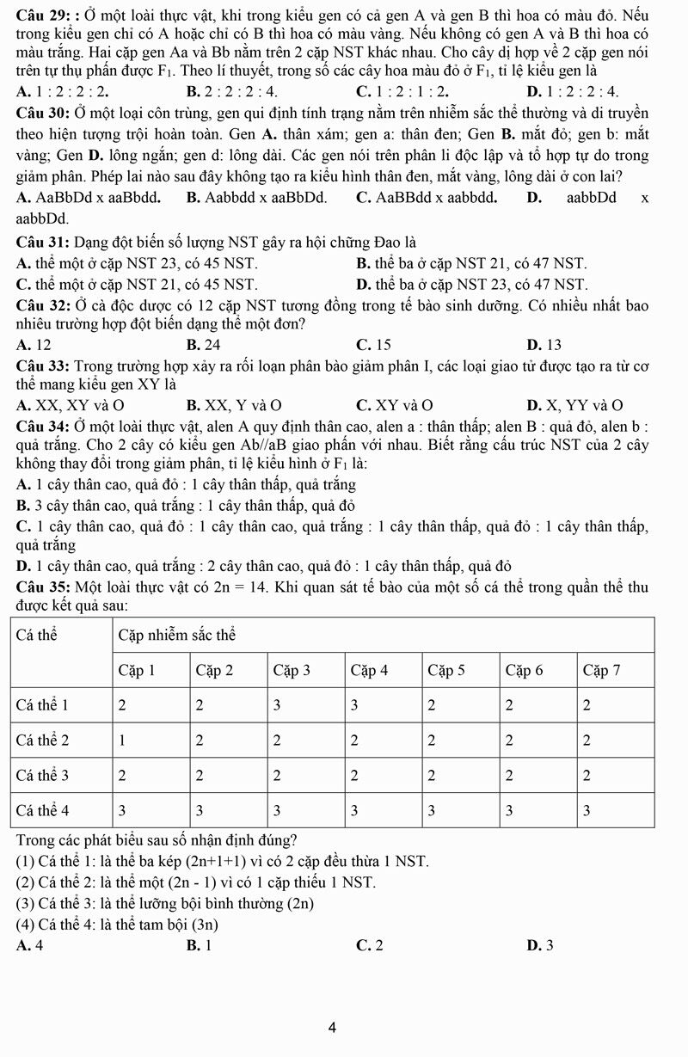  
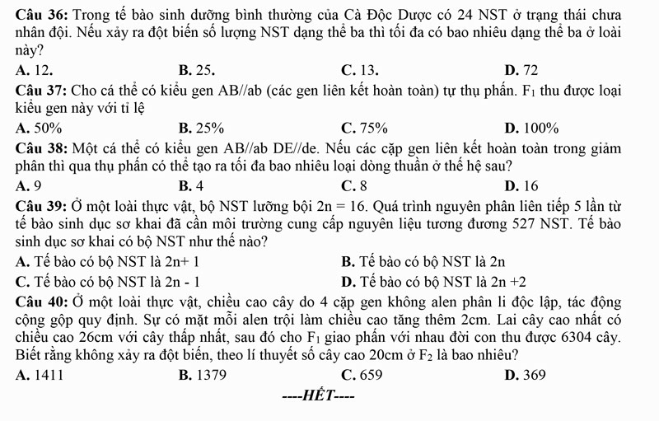  
**Đề thi thử THPT Quốc gia 2023 môn Sinh học lần 1 trường THPT Ninh Giang**  
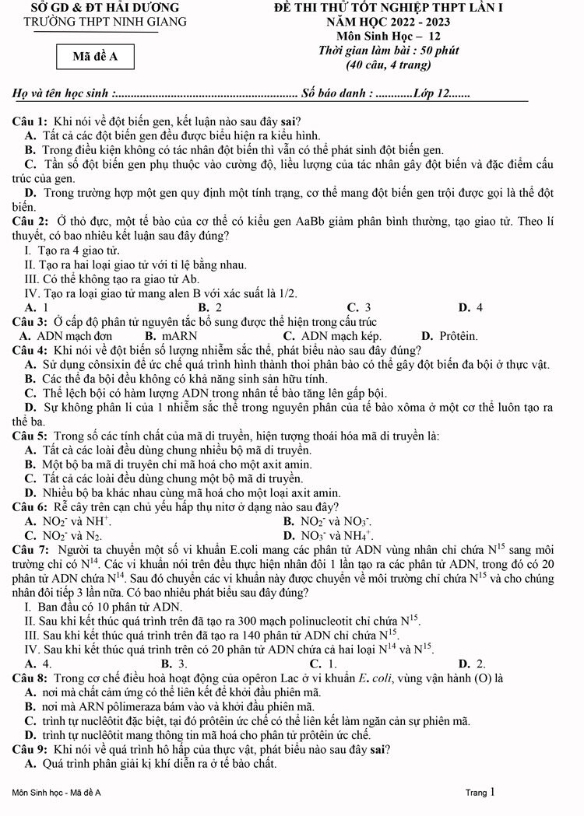  
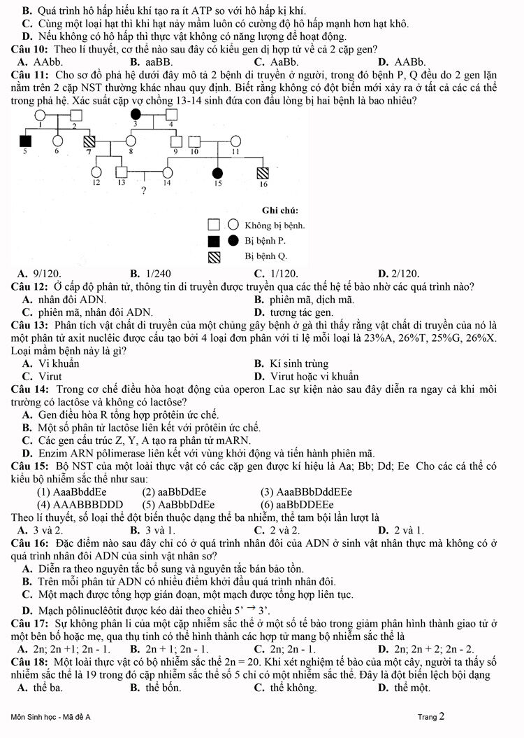  
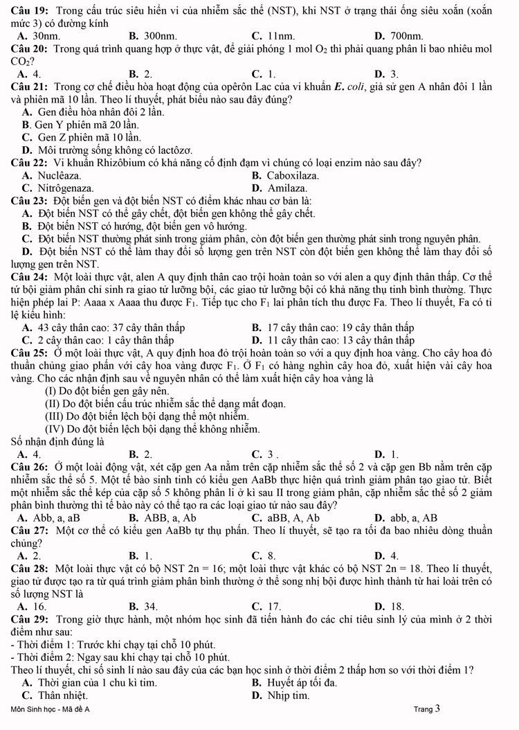  
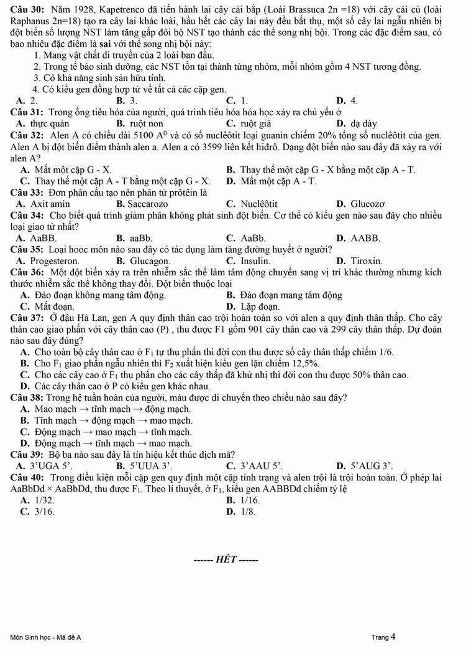  
Tham khảo các loạt bài Đề thi THPT Quốc gia khác:  
TOP 182 đề thi thử THPT Quốc gia 2023 môn Lịch sử có đáp án  
TOP 100 đề thi thử THPT Quốc gia 2023 môn Địa lí có đáp án  
TOP 100 đề thi thử THPT Quốc gia 2023 môn GDCD có đáp án  
TOP 100 đề thi thử THPT Quốc gia 2023 môn Toán có đáp án  
TOP 100 đề thi thử THPT Quốc gia 2023 môn Ngữ Văn có đáp án